CURRICULUM VITAE
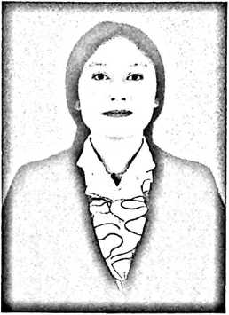
Tianchy lahir pada tanggal 24 Agustus 1997 di Rantepao
Toraja Utara. Lahir dari pasangan Nyeber Jampang dan Ida
Wilda Sulle, anak ketiga dari enam bersaudara. Jenjang
pendidikan yang ditempuh oleh penulis yaitu mulai masuk
TK Kristen Pelita Harapan Rantepao pada tahun 2003 dan
tamat pada tahun 2004, pada tahun yang sama melanjutkan
pendidikan pada Sekolah Dasar Negeri (SDN) Winowanga
Sulawesi Tengah dan tamat pada tahun 2010, pada tahun yang sama melanjutkan
pendidikan pada Sekolah Menengah Pertama (SMP) Pelita Harapan Rantepao dan
tamat pada tahun 2013, pada tahun yang sama melanjutkan pendidikan ke Sekolah
Menengah Atas Negeri (SMAN) 1 Rantepao dan tamat pada tahun 2016.
Pada tahun 2016 penulis melanjutkan pendidikan kejenjang perguruan tinggi
di Institut Agama Kristen Negeri (IAKN) Toraja dengan memilih jurusan Teologi
Kristen sampai sekarang.

